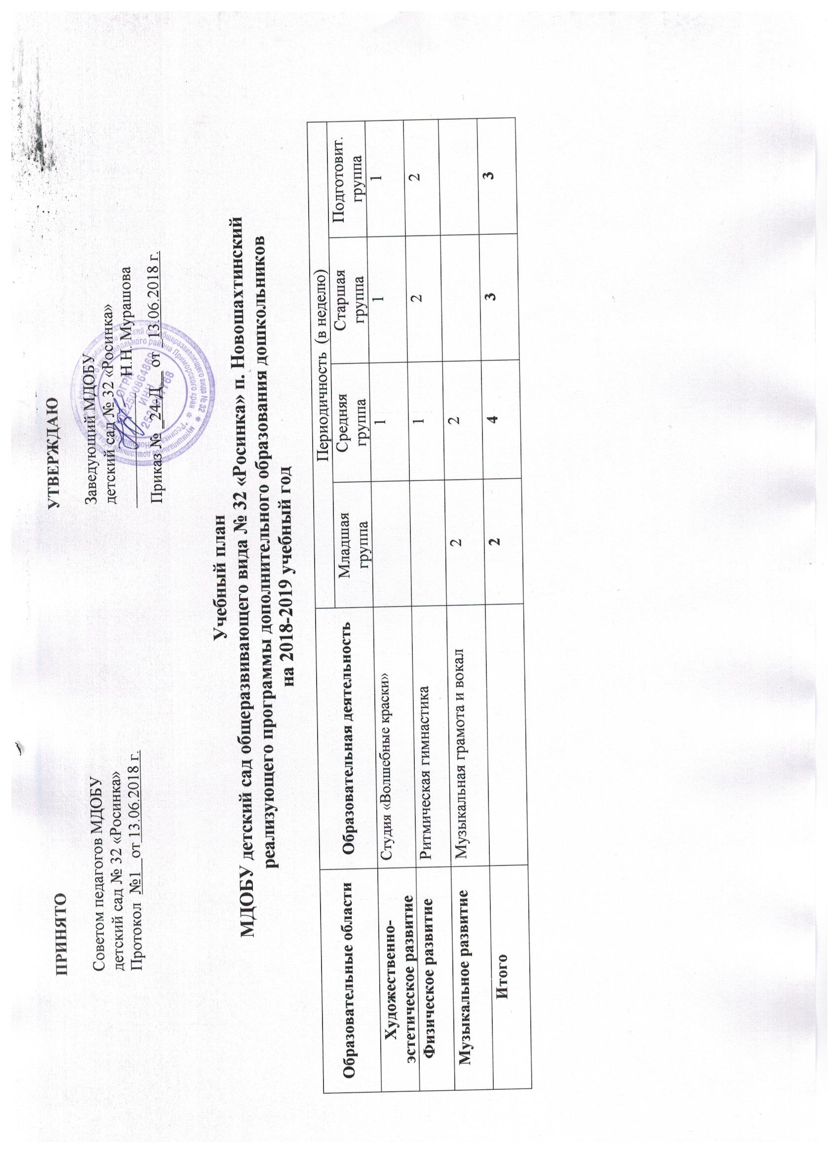
Пояснительная записка к учебному плану
МДОБУ детский сад общеразвивающего вида № 32 «Росинка» п. Новошахтинский
реализующего программы дополнительного образования дошкольников
на 2018-2019 учебный год

Программы дополнительного образования дошкольников обеспечивают обогащение образовательных программ ДОУ, развитие ребенка на основе его индивидуальных особенностей и способностей по следующим направлениям:
- физическое воспитание и формирование ценностей здорового образа жизни;
- художественно-эстетическое воспитание;
- музыкальное развитие.
Созданы условия для развития личности ребенка в специально организованной предметно-пространственной развивающей среде. Это способствует мотивации личности ребенка к познанию и творчеству, приобщению к общечеловеческим ценностям, укреплению физического и психического развития дошкольников.
Нормы и требования к нагрузке воспитанников, а также планирование учебной нагрузки в течение занятия определены инструктивно-методическим письмом Министерства образования РФ от 14.03.2000 г. № 65/23-16 , а также в соответствии с санитарно- эпидемиологическими требованиями к устройству, содержанию и организации режима дня работы ДОУ.
Платные дополнительные услуги проводится во вторую половину дня 1-2 раза в неделю. Количество детей в кружках – 10-15 человек.
Организованная совместная деятельность проводится в соответствии с программой, учебным планом, расписанием работы кружка, табелем посещаемости детей.

Наименование образовательной программы дополнительного образования | Направление | Периодичность в неделю, продолжительность работы |  |  |  | Руководитель
 |  | Младшая гр. | Средняя гр. | Старшая гр. | Подготов. гр.
«Волшебная кисточка» | Художественно-эстетическое развитие |  | 1/ 20 мин. | 1/ 20 мин. | 1/ 25 мин. | Осавлюк М.А., воспитатель
Ритмическая гимнастика | Физическое развитие |  | 1/ 20 мин. | 2/ 20 мин. | 2/ 25 мин. | Рой М.Ю., музыкальный руководитель
Музыкальная грамота и вокал | Музыкальное развитие | 2/15 | 2/ 20 мин. |  |  | Рой М.Ю., музыкальный руководитель
Итого |  | 2/ 30 мин | 4/ 1 час 20 мин | 3/ 1 час | 3/ 1ч.15 мин

